[中国农业大学动物医学院研究受争议，疑云笼罩下的学术严谨性考问](https://mp.weixin.qq.com/s?__biz=MzkzNTc5NDgwMw==&mid=2247494989&idx=1&sn=88d800e7713817fdecf99bab69355d44)

急先锋[先锋科研](javascript:void(0);)2025-04-23 08:22:00浙江

**点击上方蓝字关注先锋科研**



文 | 急先锋

**论文信息**

近日，《Journal of Nanobiotechnology》期刊2023年发表的题为‘Eucommia ulmoides polysaccharide modified nano-selenium effectively alleviated DSS-induced colitis through enhancing intestinal mucosal barrier function and antioxidant capacity’的研究陷入学术争议。该研究由Ruihua Ye , Qingyun Guo , Jiaqiang Huang , Zixu Wang , Yaoxing Chen , Yulan Dong（通讯作者）共同完成，通讯单位为中国农业大学动物医学院。

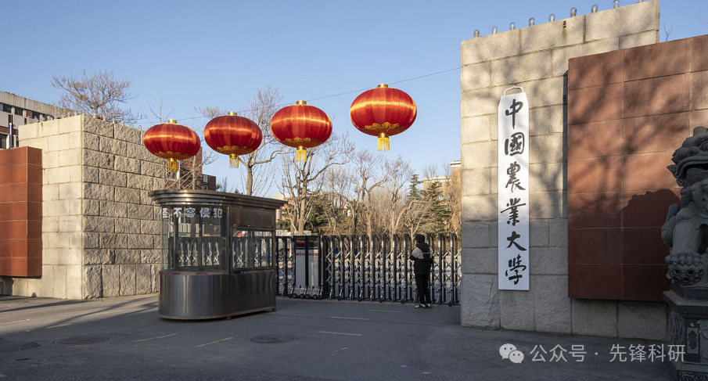

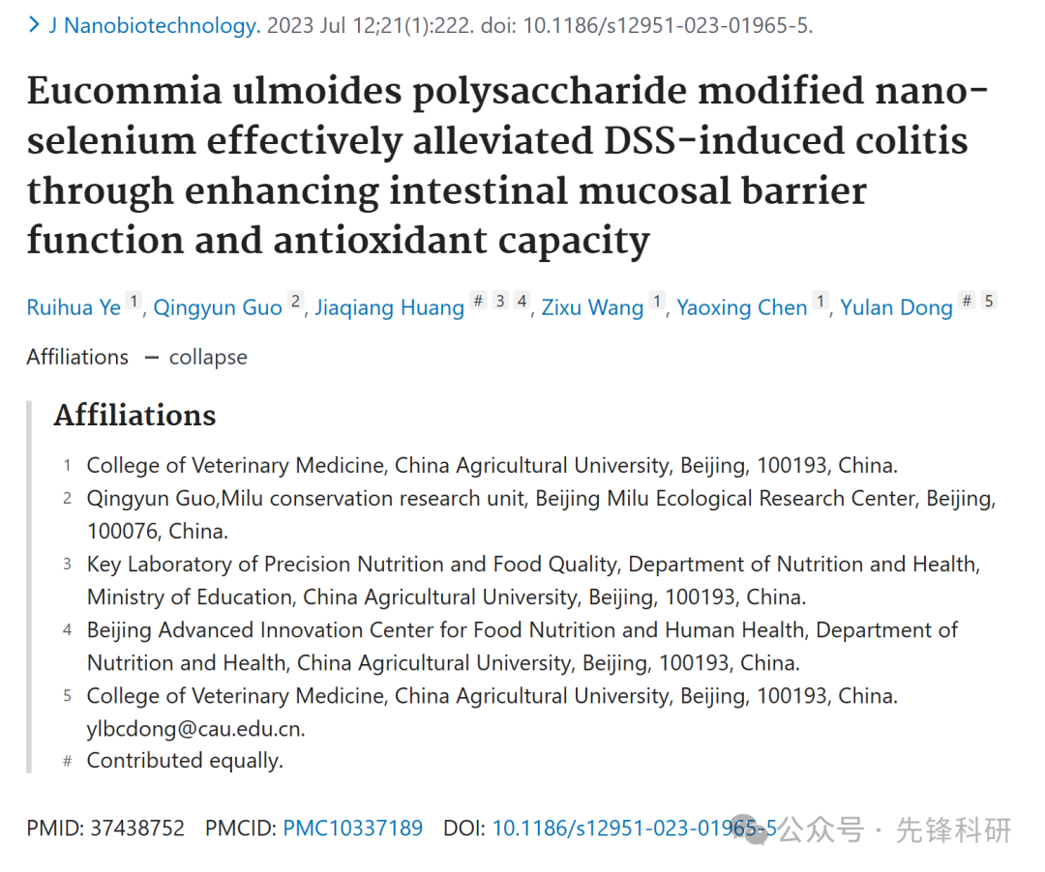

**质疑信息**

2025年4月评论人Gymnopus nubicola指出本文存在图像重复：

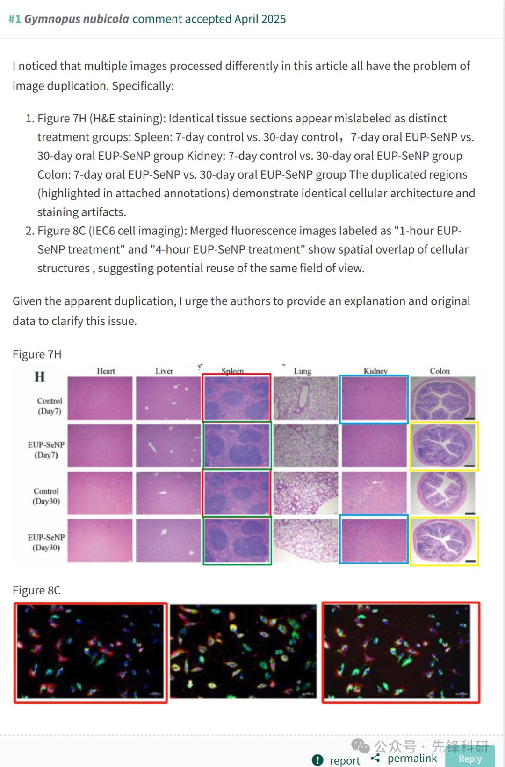

**参考链接：**

https://pubpeer.com/publications/8A9C08AFB9FA1AB05E88AE0C9E7A83

**END**

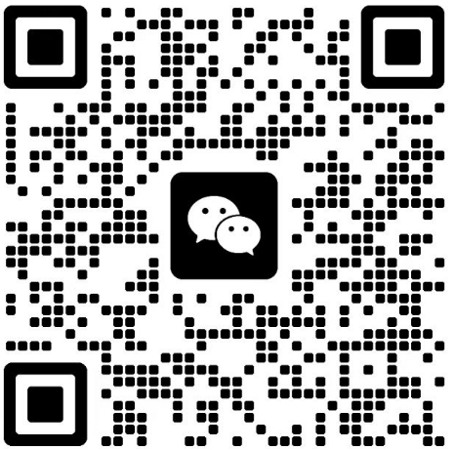

**免责申明**

本文中的所有信息均源自学术网站及已公开资料。我们虽努力确保信息的准确性与完整性，但无法对此做出绝对保证。若发现任何纰漏或不实之处，请及时联系公众号后台，以便进行更正或删除。